Министерство образования и науки Республики Саха (Якутия)
ГАПОУ РС(Я) «Намский педагогический колледж им. И.Е. Винокурова»

Тема статьи: «Студенческий театр-моды как средство развития профессиональных компетенций у будущих педагогов»

ФИО: Стручкова Надежда Александровна
Должность: педагог дополнительного образования
Намского педагогического колледжа им. И.Е. Винокурова.

2022г.
Студенческий театр моды «Сардаана» является гордостью не только колледжа, но и всего Намского улуса. Свою историю театр начал в 1989г. Основное направление деятельности театра моды «Сардаана» - это пропаганда современной молодежной моды с национальным колоритом. Его своеобразный, индивидуальный почерк прослеживается во всех коллекциях театра, в которых традиционный европейский наряд обретает национальный колорит. Эти модели более трудоемкие по сравнению с обычными моделями, имеют усложненную конструкцию, увеличенный расход материалов, с ведением ручных технологических операций изготовления и отделки.
Целью театра является формирование у обучающихся качеств творчески думающей, активно действующей и легко адаптирующейся личности, которые необходимы для ориентации в мире моды и в дальнейшем профессиональном самоопределении.
Участие студентов в театре моды «Сардаана» помогает реализовать их творческие замыслы, почувствовать себя дизайнерами – модельерами. Студент должен уметь моделировать, конструировать одежду, иметь знания и навыки по композиции, цветоведению, рисунку, использовать приобретенные за время обучения навыки по технологии обработки ткани, а также следить за новыми направлениями моды.
Многие наши выпускницы театра открыли свои студии моды, театры моды, работают учителями, педагогами дополнительного образования по всей республике, сами являются организаторами и распространителями развития якутского национального шитья и одежды: Гоголева Лия студия моды «Айар куо» НСОШ№1 Намский район, Афанасьева Розалия театр-моды «Кэскилээнэ» в МБДОУ д/с «Кэскил» Намский район, Сардаана Карамзина театр-моды «Мархиночка» МОБУ Мархинская СОШ№1, Максимова Прасковья Ионовна Кангаласский район, Тролукова Туяра театр моды в Кытанахской СОШ Чурапчинского района и многие другие. Многие из них участвуют и являются победителями улусной, республиканской конференции «Шаг в будущее», секции «Мода и дизайн».
Есть и те, кто стали знаменитыми модельерами и гордостью нашей Республики: Пинигина Татьяна модельер-дизайнер, Дора Николаева модельер-дизайнер, Лидия Федорова модельер-дизайнер, Лия Гоголева модельер-дизайнер, Ньургуйаана Ябловская - преподаватель школы искусств в г.Якутске, Шадрина Лена – мастерица украшений из бисера, Филиппова Лидия - модельер-дизайнер, и многие другие выпускники, которые работают по всей республике, пропагандируя национальную одежду Саха.
Модели театра участвовали во многих конкурсах красоты. Например, на республиканском конкурсе «Мисс Якутия - 2001» Герасимова Александра получила номинацию Мисс «Национальный костюм», в «Мисс Якутия - 2011» участие приняла Афанасьева Розалия, «Мисс Якутия 2012» приняла участие Иванова Айталина, на конкурсе «Мисс Универсиада - 2009» Софронова Анна получила номинацию «Приз зрительских симпатий», на Республиканском молодежном Ысыахе «Туйаарыма Куо-2011» участвовала Стручкова Надежда, на республиканском молодежном ысыахе «Туйаарыма Куо - 2009» участвовала Зырянова Екатерина, в улусном конкурсе «Мисс Энсиэли - 2009» - Афанасьева Розалия, «Мисс Энсиэли - 2000» - Рехлясова Туйаара. Театр принимает активное участие в конкурсе среди ССУЗов и ВВУЗов «Студенческая весна». На всероссийском фестивале - конкурсе «Веселые нотки» в г.Санкт-Петербург театр стал лауреатом 1 степени. На республиканском конкурсе «Мисс и Мистер СПО 2018» Замятин Минтимир стал обладателем «Мистер СПО». А на российском конкурсе «Мистер Россия Universe» среди студентов Дальнего востока он завоевал титул «Мистер Россия Северо-Восточного федерального округа» и «Мистер интернет-голосование» в г.Ростов-на-Дону.
Все эти годы руководителем театра моды «Сардаана» работала Понохова Зинаида Дмитриевна. Мой преподаватель, наставник не только талантливая мастерица и педагог, который всей душой предан своему делу, но и добрейший души человек. Относилась ко всем студентам, моделям театра, как к своим дочерям. До сих пор Зинаида Дмитриевна всегда помогает нам и поддерживает в трудную минуту. С ней легко общаться и педагогам, и студентам, она со всеми находит общий язык. Я благодарна ей за мудрые советы, за опыт работы, за поддержку и заботу. Многолетний и плодотворный труд Зинаиды Дмитриевны отмечен заслуженными наградами и званиями, она является Отличником народного просвещения РФ, Почетным работником СПО РФ, народным мастером РС (Я), Отличником образования РС (Я), учителем учителей РС(Я), Почетным гражданином Намского и Сунтарского улусов.
Понохова Зинаида Дмитриевна в Намском педагогическом колледже работала с 1977 года. Начинала работу лаборанткой кабинета швейного дела, затем преподавателем технологии и руководителем студенческого театра моды «Сардаана».
90-е годы прошлого века были временем подъема национального самосознания народа саха, стали востребованы народная культура, фольклор, началась, если можно так выразиться, культурная революция, это стало толчком для самовыражения творческих людей. Для Зинаиды Дмитриевны настало благодатное время, будучи народной мастерицей, она стала работать над созданием национальных костюмов, более того, у нее возникла смелая идея – использовать народные мотивы в современной одежде.
Первая серьезная презентация этой идеи состоялась в 1990 году на сцене Государственного театра оперы и балета в городе Якутске во время республиканского конкурса национальной одежды, где она наряду с народными костюмами представила свои новые модели современной одежды в национальном стиле. Особо поразили свадебные наряды, зрители впервые увидели такой вариант одежды. На сцену вышли девушки в нарядных свадебных платьях, в которые были внесены национальные элементы и декор, использованы ювелирные изделия, изысканные якутские орнаменты. Зал замер от этой красоты, а затем взорвался овациями и аплодисментами, модели сразу завоевали признание жюри и зрителей. Это было открытие и начало нового направления национальной одежды и в целом моды в республике. После этого появились последователи, стали создаваться театры, студии моды. Зинаида Дмитриевна активно принимает участие на различных республиканских семинарах, проводит мастер – классы и охотно делиться своим мастерством и многолетним опытом.
Театр активно участвует в улусных, республиканских смотрах и выставках, концертах, тем самым, пропагандируя традиционную и современную национальную одежду. Театр моды является первым и единственным в республике студенческим творческим объединением, который функционирует более 30 лет.
Наработанный опыт педагогической и творческой деятельности помогли в организации улусного, затем республиканского конкурса молодых модельеров «Ай-Тик», который проводится с 2005 года. Конкурс предназначен для учащихся школ, студентов и для творческой молодежи. В рамках данного мероприятия проводятся конкурсы эскизов, коллекций авторов, освещается деятельность театров моды. Для работы экспертной комиссии привлекаются молодые известные модельеры республики, такие как, Петр Яковлев, Татьяна Пинигина, Дора Николаева и выпускники театра моды «Сардаана». Во многих различных конкурсах и фестивалях моды Зинаиду Дмитриевну приглашают председателем и членом жюри, как знатока моды и традиций национальной одежды.
Творческие и традиционные работы Зинаиды Дмитриевны, как народного мастера, хранятся во многих музеях республики и за ее пределами.
Опыт ее работы, разработки обобщены в периодических изданиях, альбомах и журналах на якутском и русском языках: Альбом моды «Сардаана» (1997), «Өбүгэбит таҥаһын сөргүтэн» (2006), «Ыһыах таҕаһа» (2011), «Саха талба танаьа»(2016).
Для меня Зинаида Дмитриевна является эталоном красоты, самым добрым, отзывчивым, понимающим человеком, нашей второй мамой. Зинаида Дмитриевна - это человек, обладающий неиссякаемым талантом, для нее нет слова «невозможно». Любовь к творчеству, умение вокруг театра сплотить и заинтересовать людей разных по профилю и добиваться нужных результатов - это сильные стороны ее характера. Обучаясь у Зинаиды Дмитриевны, мы перенимали у нее умение качественно и эстетично выполнять любую работу, относиться к людям уважительно и приветливо.
Во времена студенчества незабываемыми яркими моментами были наши гастроли и выступления, мы всегда с теплотой вспоминаем эти дни: были разные смешные и казусные моменты. Зинаида Дмитриевна относилась к нам как родной и очень близкий человек, это я ношу в себе как самое дорогое.
В 2019 году 9 ноября отметили грандиозный 30-летний юбилей театра моды «Сардаана» в г. Якутске, КЦ СВФУ «Сергеляхские огни». Театр моды и своего руководителя Зинаиду Дмитриевну приехали поздравить выпускники из разных улусов республики. Юбилейный концерт прошел на высшем уровне. Зрительный зал был полон. Приехали посмотреть не только выпускники театра, но и настоящие ценители красоты, моды и таланта.
С сентября 2020г. Зинаида Дмитриевна доверила мне руководство своим детищем. Для меня это очень ответственно и волнительно. Мы, выпускники и воспитанники Зинаиды Дмитриевны, искренне благодарны за ее любовь, за все то, что она нам дала: доброту, терпение, каждодневный, кропотливый труд. Мы любим ее и гордимся ею.
В театре моды «Сардаана» сейчас занимаются более 25 студентов, из них 20 девушек и 5 юношей.
Сама я очень люблю шить в технике лоскутной мозаики, вышивать и работать с бисером, рисовать, петь, танцевать и участвовать в различных конкурсах, мероприятиях. Люблю учить студентов навыкам и знаниям, переданным мне от моих учителей и преподавателей. Являюсь членом сборной команды колледжа по фитнес-аэробике. Одним словом, веду здоровый и активный образ жизни.
В 2011 году участвовала в конкурсе «Туйаарыма Куо» на Республиканском молодежном Ысыахе в г.Ньурба. Заняла 4 место.
В 2015 году участвовала в Улусном конкурсе «Толбонурар уьун суьуох» на Ысыахе Намского улуса, заняла 2 место.
В 2020 году в июне месяце я участвовала в улусном дистанционном конкурсе модельеров якутской одежды, проведенном Домом Олонхо им. П.П. Ядрихинского-Бэдьээлэ Намского улуса. Стала лауреатом III степени.
В сентябре месяце 2020 г. в дистанционном открытом республиканском конкурсе «Таланты Якутии» получила номинацию Гран-при в номинации «Мода и красота». Организаторами конкурса выступили МБУ ЦД «Самородок» с. Графский берег Намского улуса.
В ноябре 2020 г. участвовала в Международном конкурсе молодых дизайнеров одежды «Ассамблея моды», получила диплом за 1 место в номинации «Этно-мода», конкурс эскизов одежды.
В марте 2021г. награждена дипломом 3 степени в номинации «Бисероплетение» на XI Республиканской выставке «Якутия мастеровая», приуроченной ко дню народного мастера РС (Я) и организованной Национальным Центром народного прикладного искусства и художественных промыслов «Симэх» Дома дружбы народов им. А.Е. Кулаковского.
В феврале 2021г. студенты, посещающие театр-моды «Сардаана» и «Рукодельница» (объединения которыми я руковожу), участвовали в республиканском дистанционном фотоконкурсе-выставке декоративно-прикладного искусства лоскутного шитья Patchwork «Радуга фантазий». В номинации «Лоскутные узоры», категория «Начинающие рукодельницы», Максимова Эвелина Ивановна (гр.ПО19) награждена дипломом за 2 место, в номинации «Традиции национальной культуры», категория «Начинающие рукодельницы», Бочкарева Диана Витальевна (гр.ИЗО18Б) награждена дипломом за 3 место, другие участницы - Сивцева Вероника (ИЗО18Б), Сидорова Людмила (ДО20Б), Старостина Лидия (ПНК18) награждены Благодарственным письмом. Всего в фотоконкурсе-выставке участвовало 185 рукодельниц из разных районов нашей Республики. Организаторами конкурса выступил МБУ «ОЦНТ» ГО «город Якутск» ЦК им.М.А.Обутовой – Эверстовой с.Тулагино.
В феврале 2021г. участвовали в Республиканском заочном творческом конкурсе-фестивале «Таланты Земли Олонхо» 2021г. организаторы конкурса-фестиваля: Фестивальный комитет «Бриллиантовые нотки» стали лауреатами 1 степени.
В марте 2021г. стали лауреатами 1 степени в IX Международном конкурсе-фестивале творчества Diamond notes, в номинации «Театр костюма и моды»,г.Якутск.
В марте 2021г. удостоились награды Лауреата 1 степени победители в номинации «Мода», «Арт» в Региональном этапе XXIX Всероссийского фестиваля «Российская студенческая весна-2021г.» в РС(Я).
В марте 2021г. стали обладателями Гран-при Республиканского фестиваля театров и студий моды «Сияние Севера», в рамках молодежного фестиваля «MUUS uSTAR».
В 2022 году Максимова Эвелина (ПО19Б) стала лауреатом 3 степени во всероссийском конкурсе «Студенческая весна-2022» по направлению мода, в номинация мода с элементами «Этно».
На данный момент я только начинаю руководить театром моды «Сардаана». Создаю свою коллекцию летних платьев «Халадаай». Мы будем участвовать еще во многих конкурсах, выставках, показах мод. И надеюсь, что у театра моды будет много грандиозных свершений, открытий и успехов в будущем. И наши выпускницы откроют свои студии и театры-моды в разных районах нашей Республики. И их достижения, будут нас еще окрылять и вдохновлять. Я многому еще научусь. Твердо знаю, что все лучшее, конечно, еще впереди! Люблю свою сферу деятельности, свою работу.

Фотографии статьи: «Студенческий театр-моды как средство развития профессиональных компетенций у будущих педагогов».

30-летний Юбилей театра моды «Сардаана»
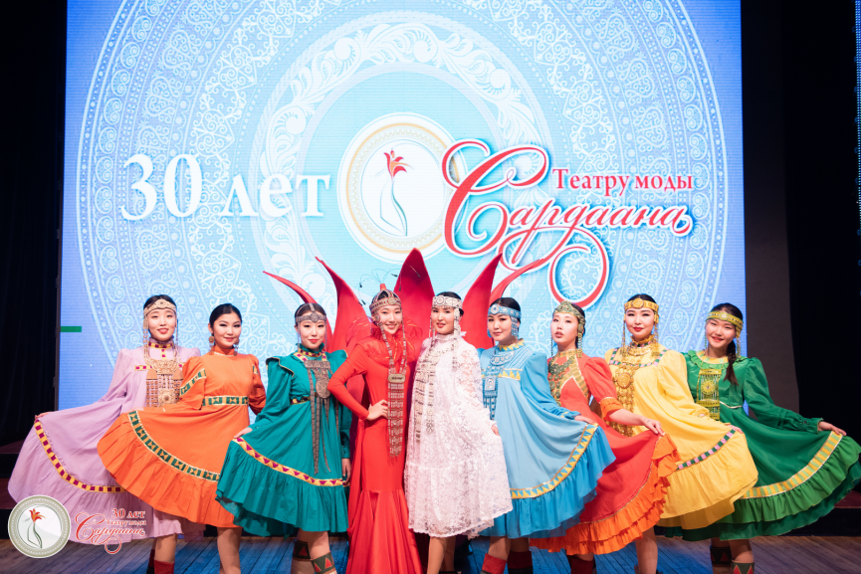
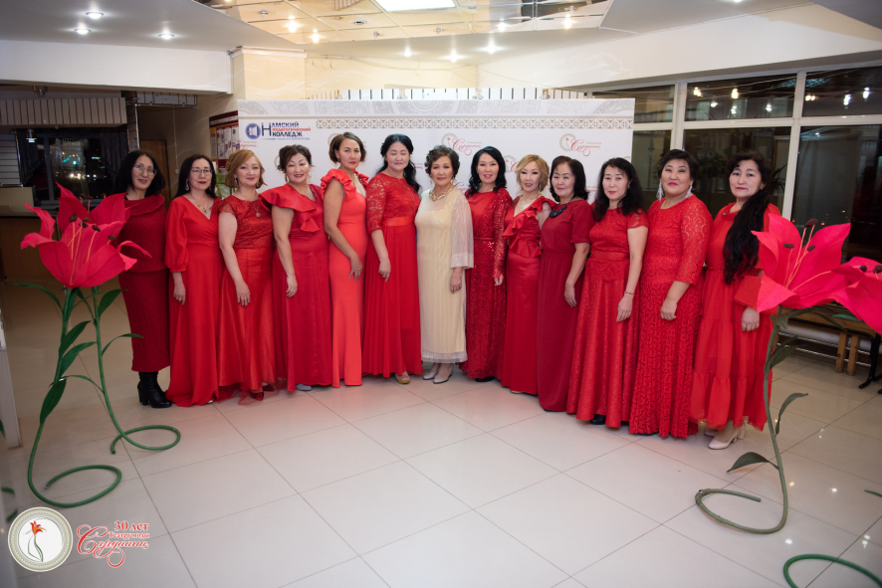

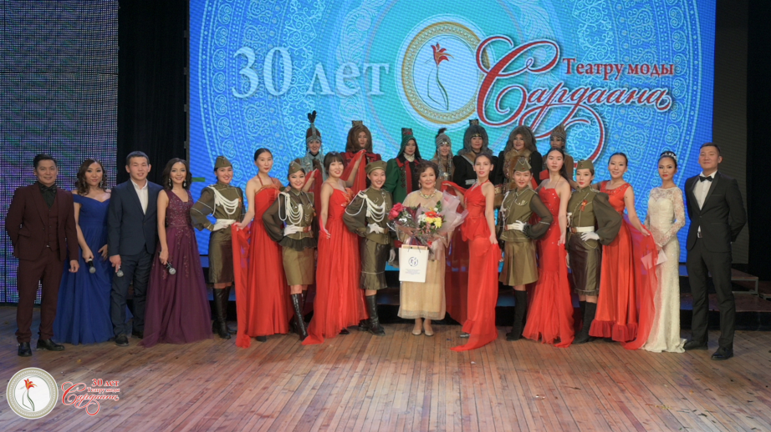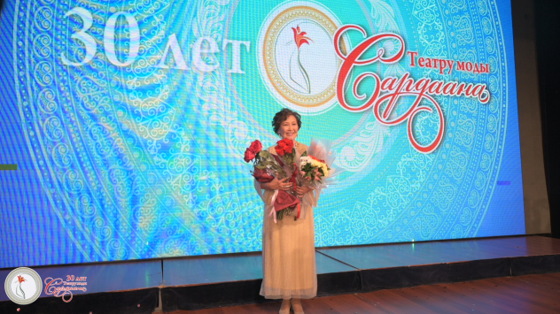
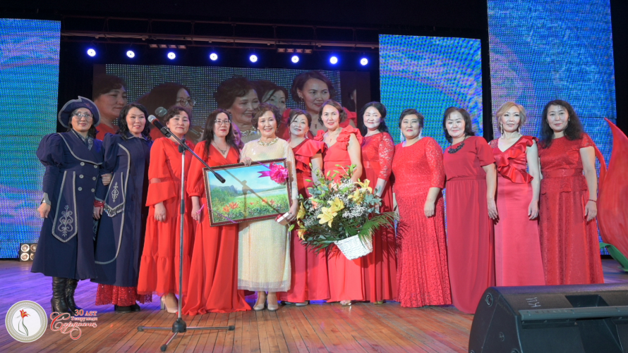
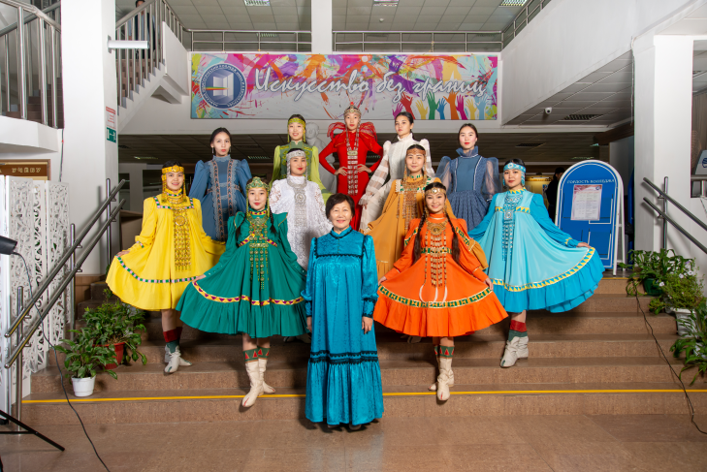
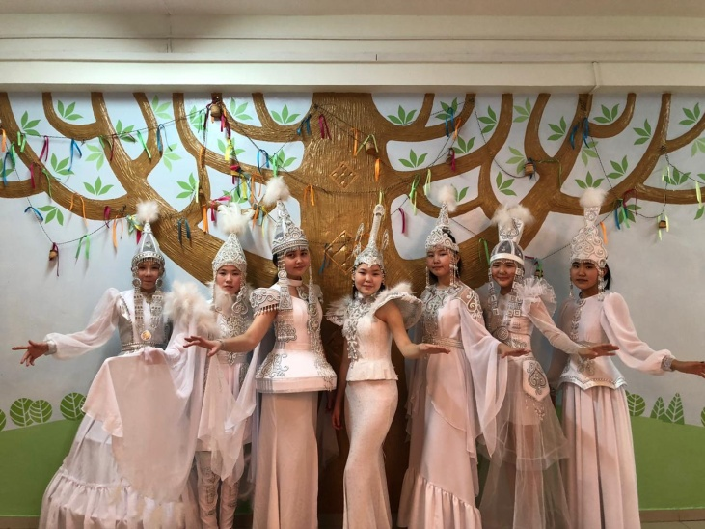
Студия моды «Айар Куо», рук.Гоголева Лия
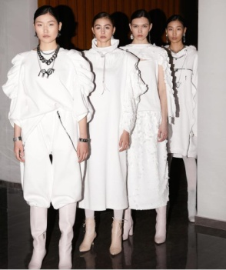
Коллекция модельера дизайнера Доры Николаевой.

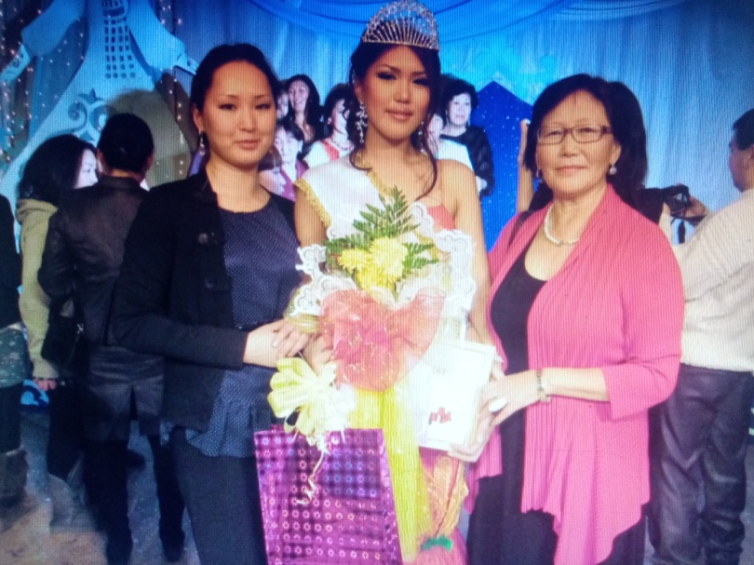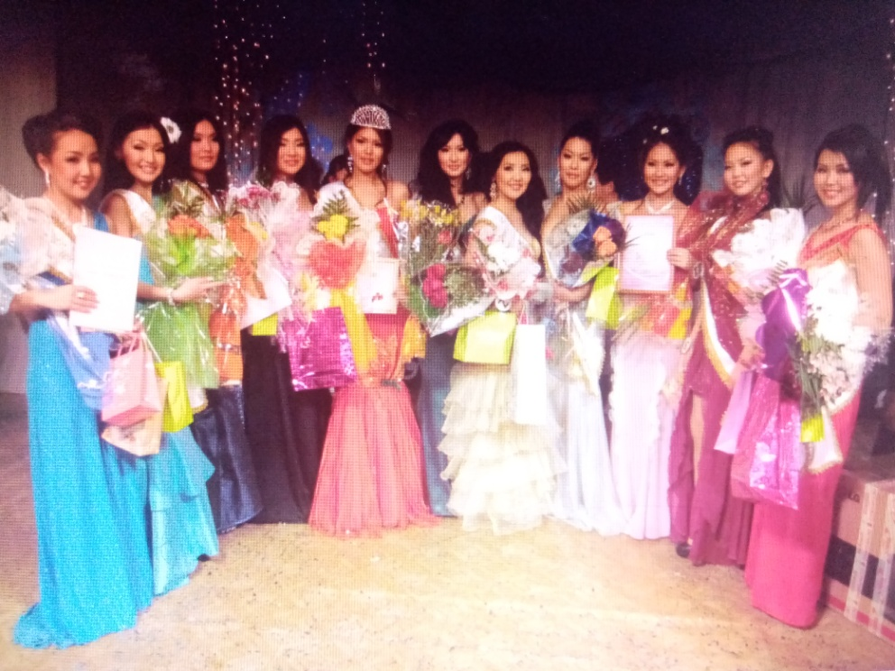
Афанасьева Роза участница Республиканского конкурса красоты «Мисс Якутия»

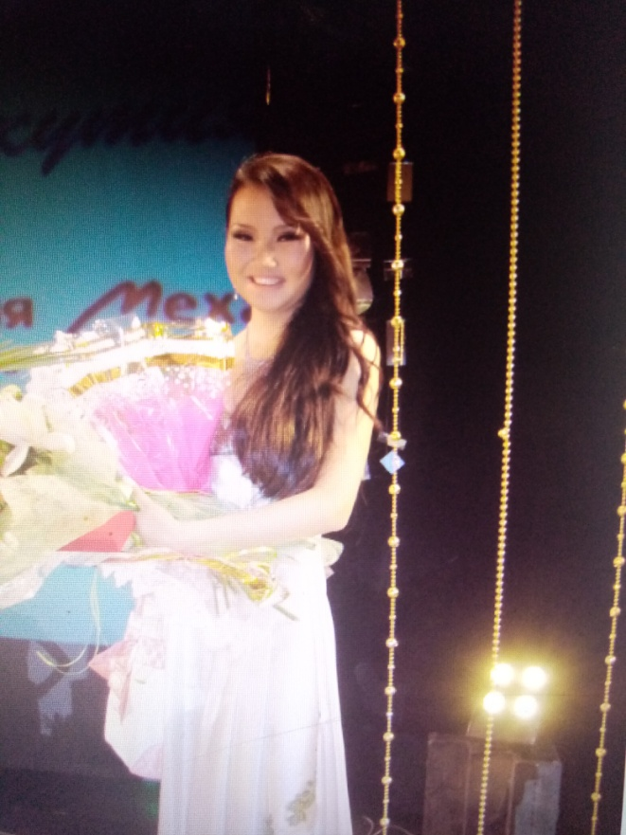
Иванова Айталина участница Республиканского конкурса красоты «Мисс Якутия»

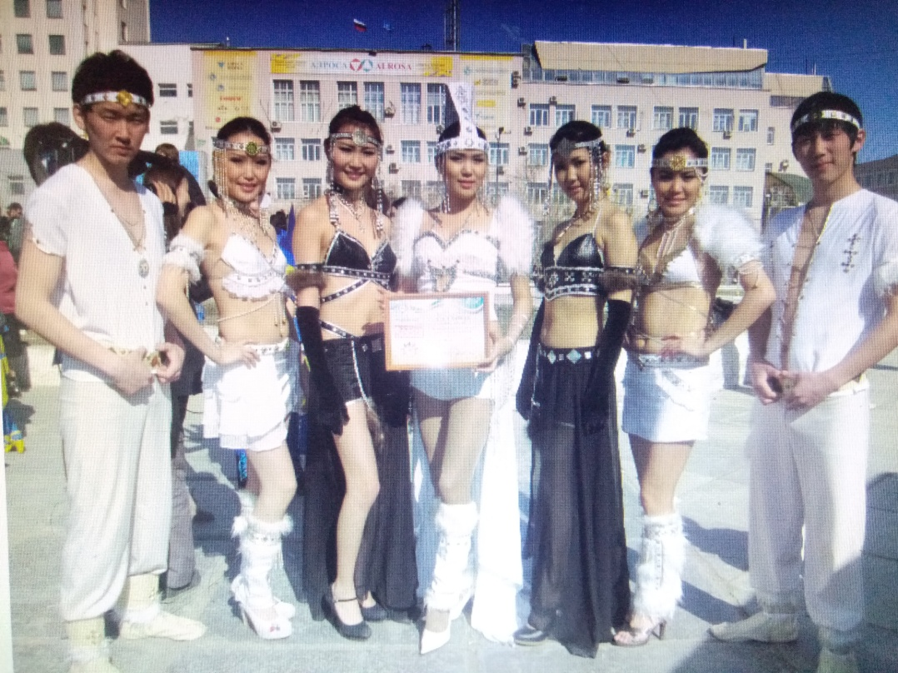
Республиканский конкурс среди ССУЗ-ов и ВВУЗ-ов «Студенческая весна - 2011г»
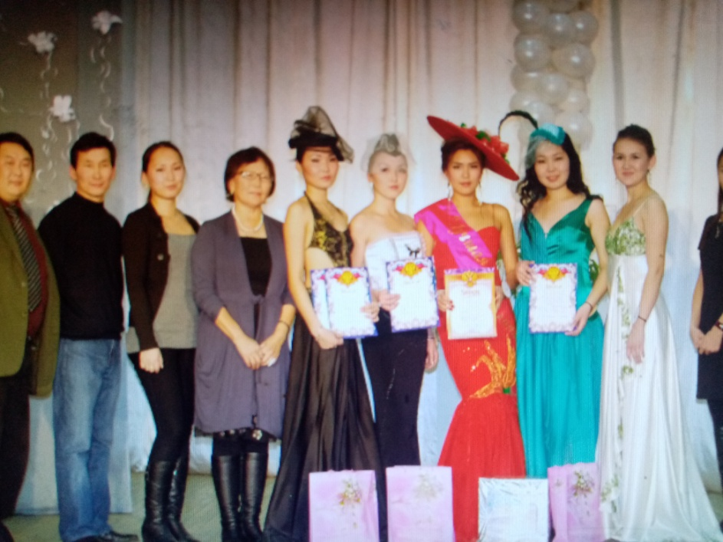
Внутриколледжный конкурс «Топ модель»

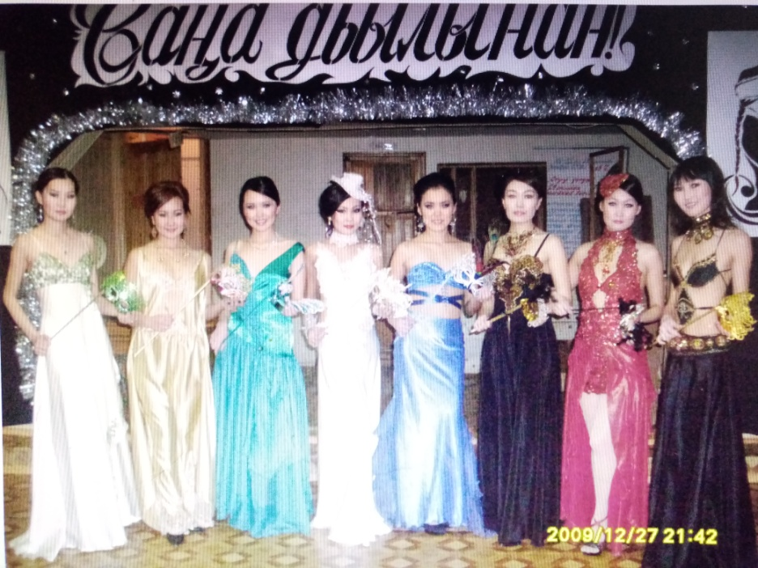

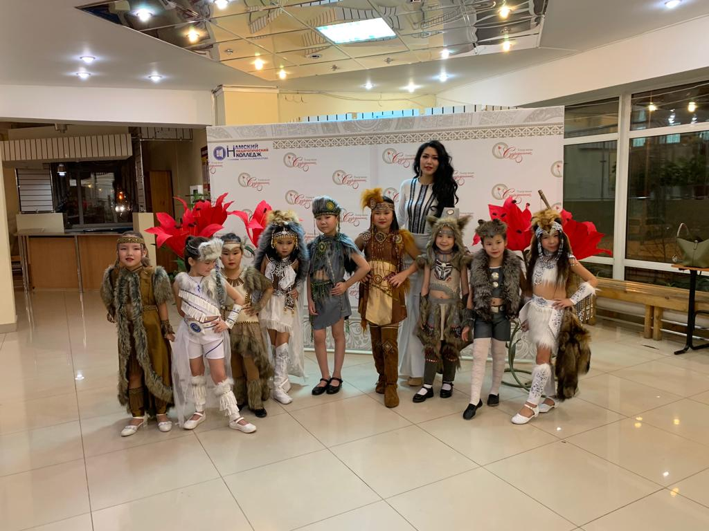
Театр моды «Кэскилээнэ»,рук. Афанасьева Розалия.
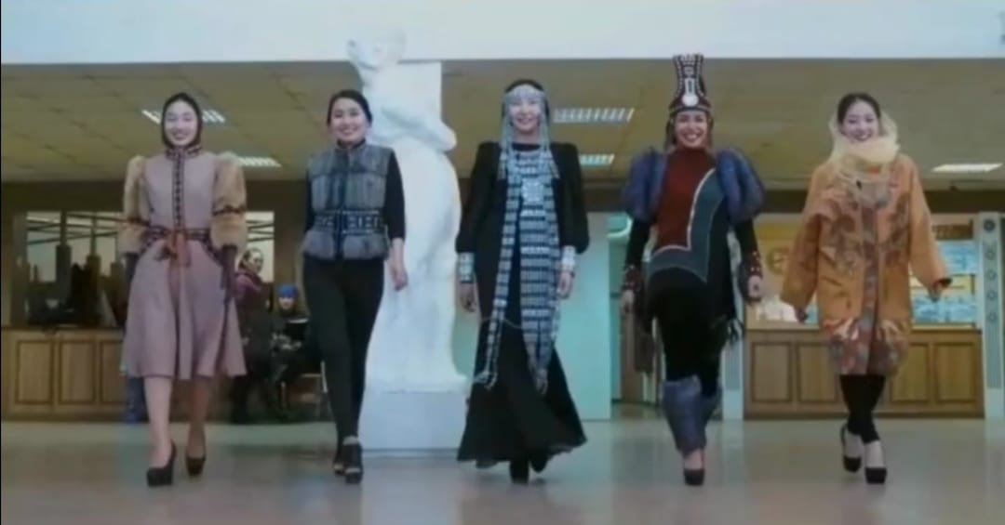

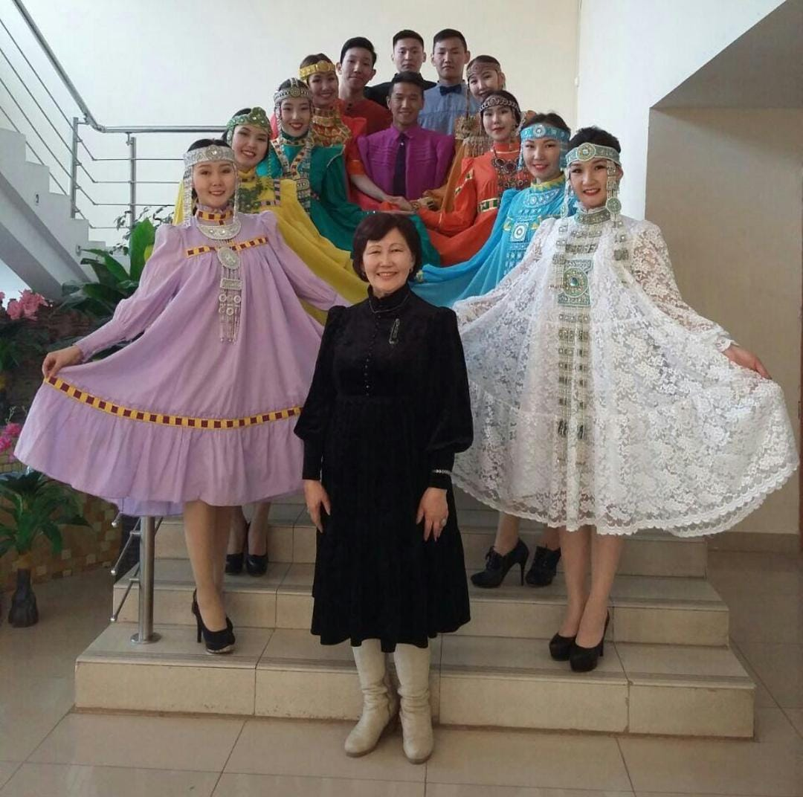
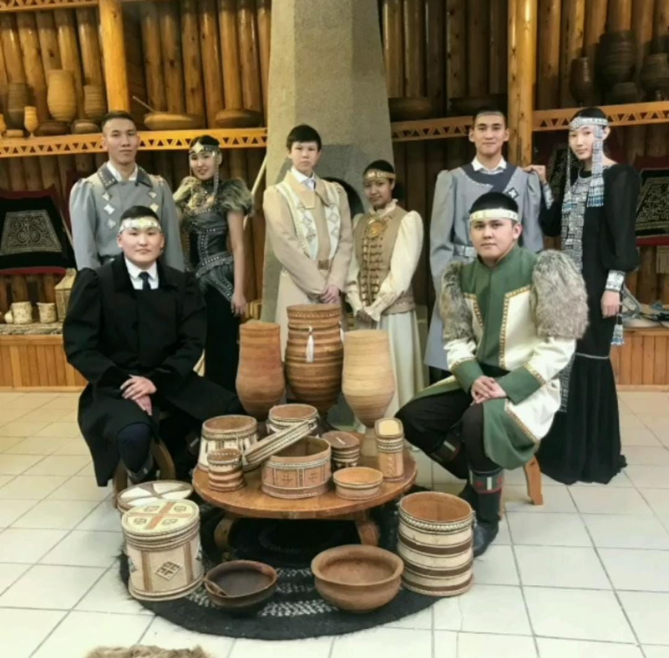
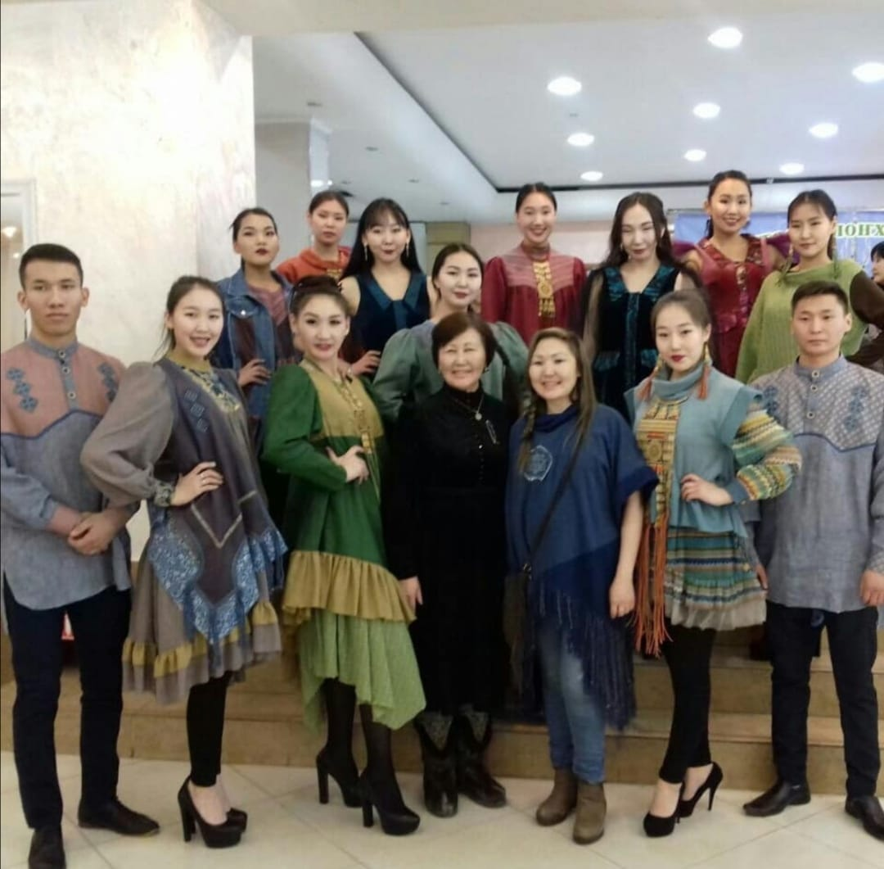
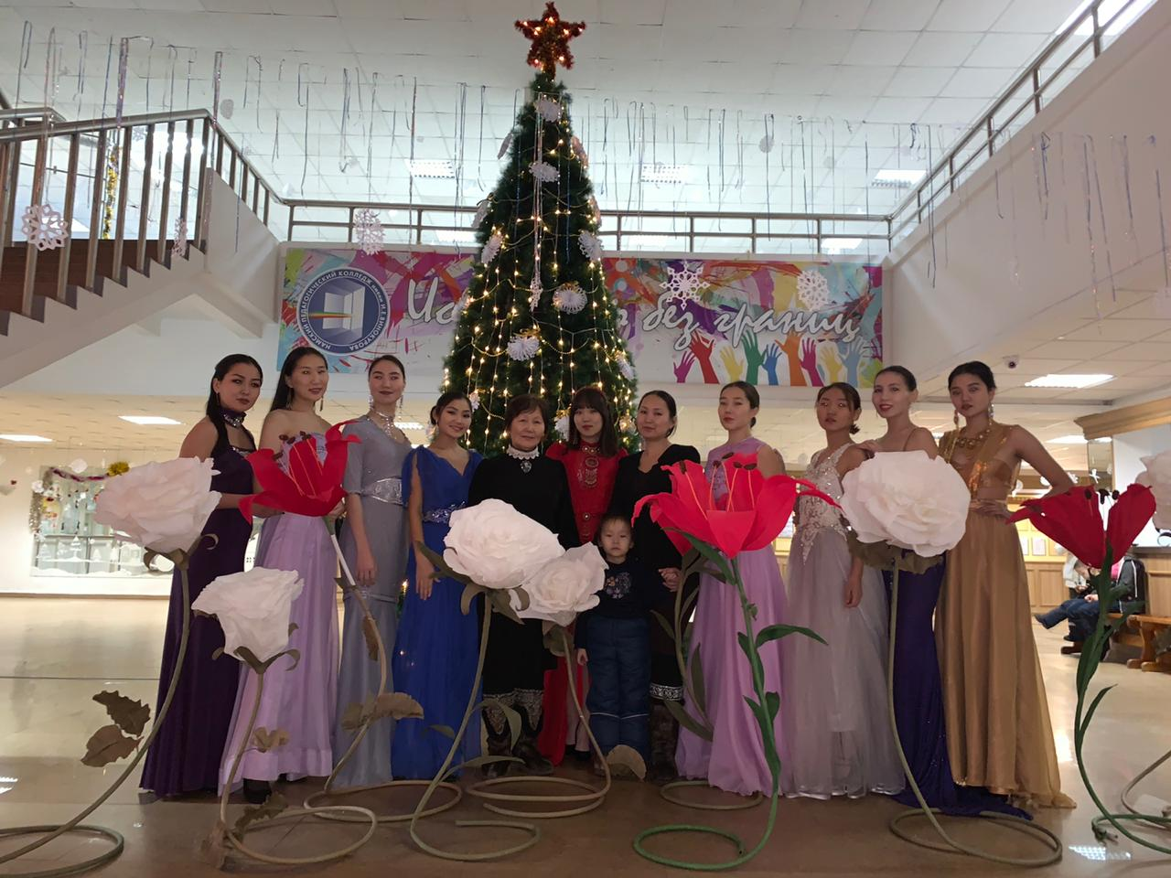
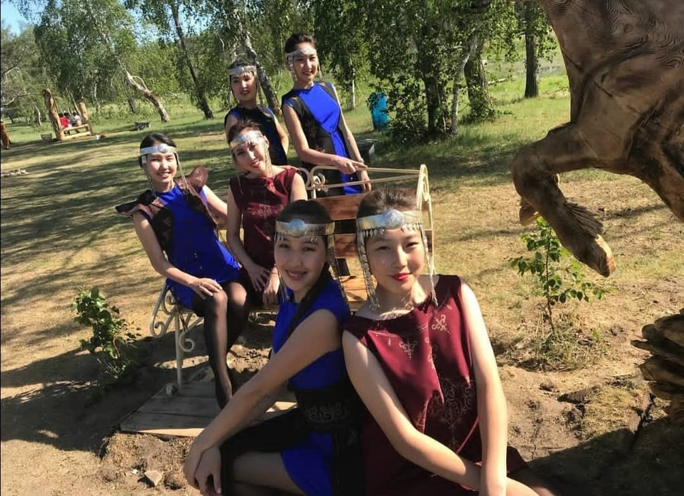
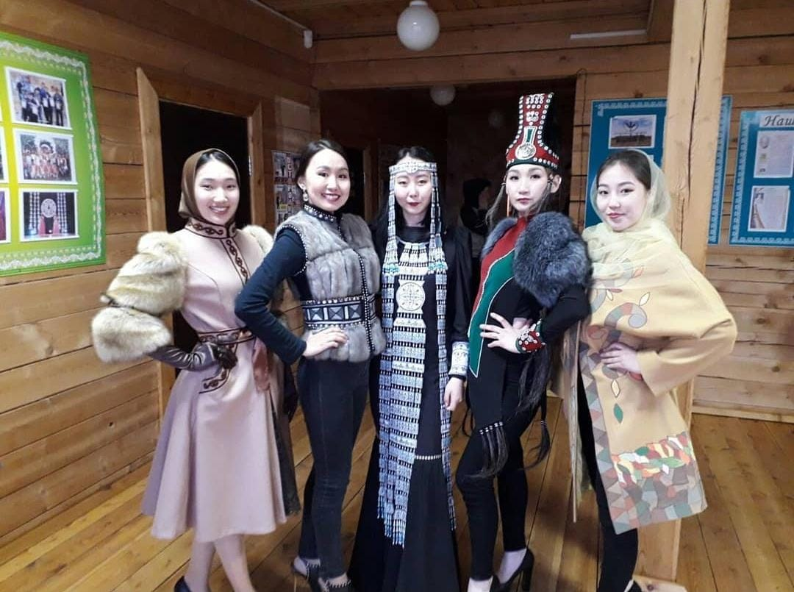
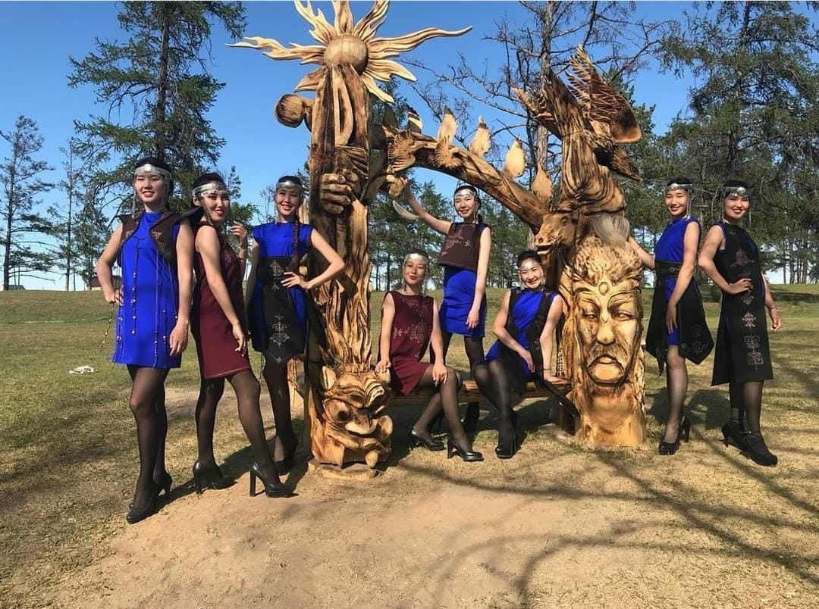

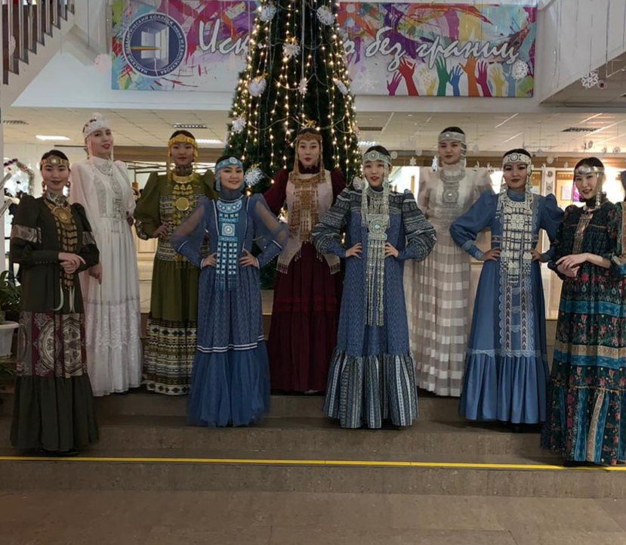

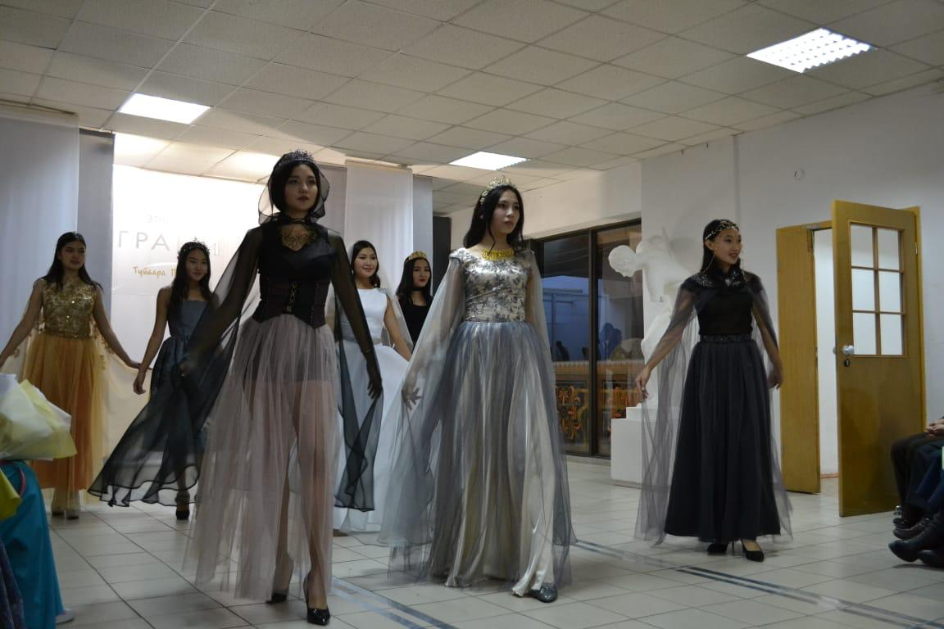

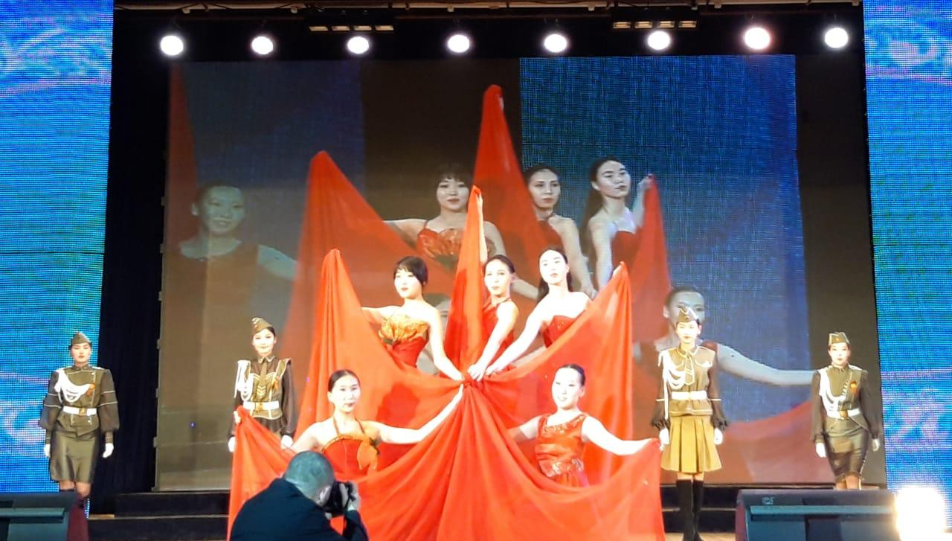
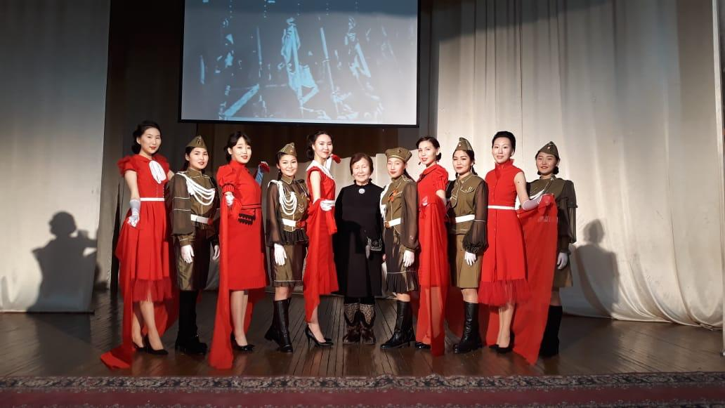
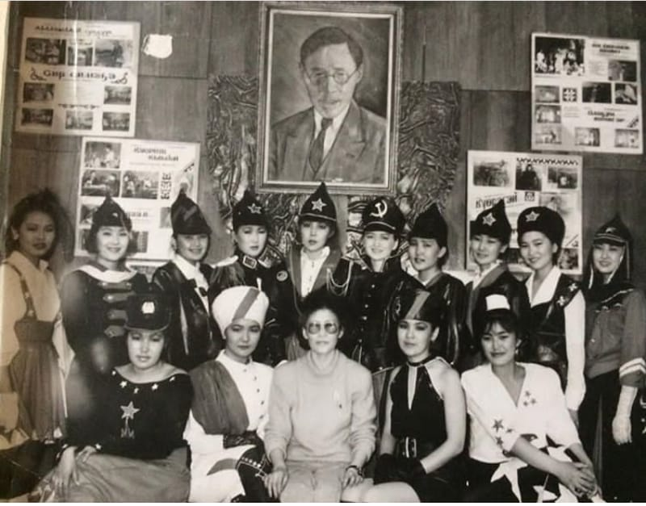
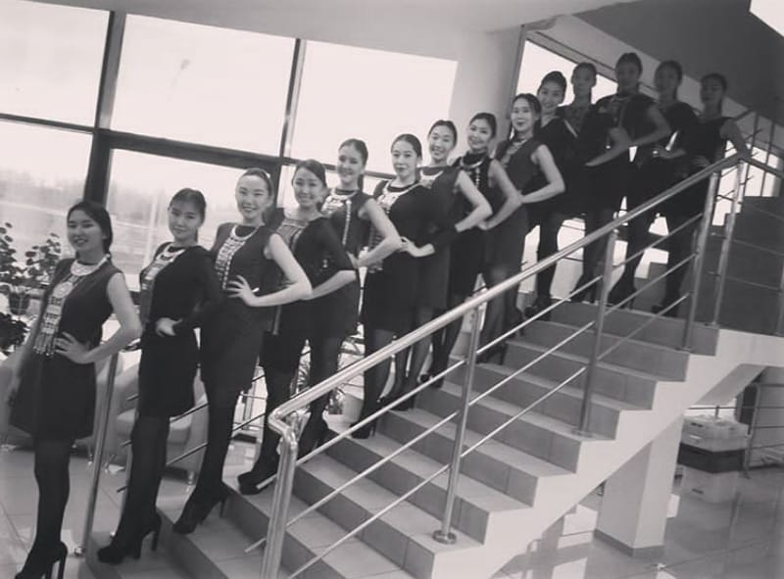
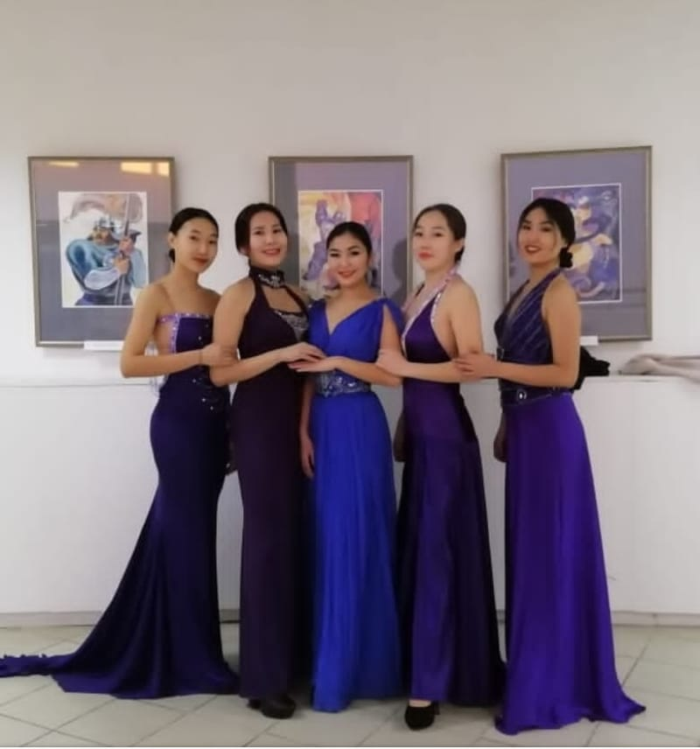
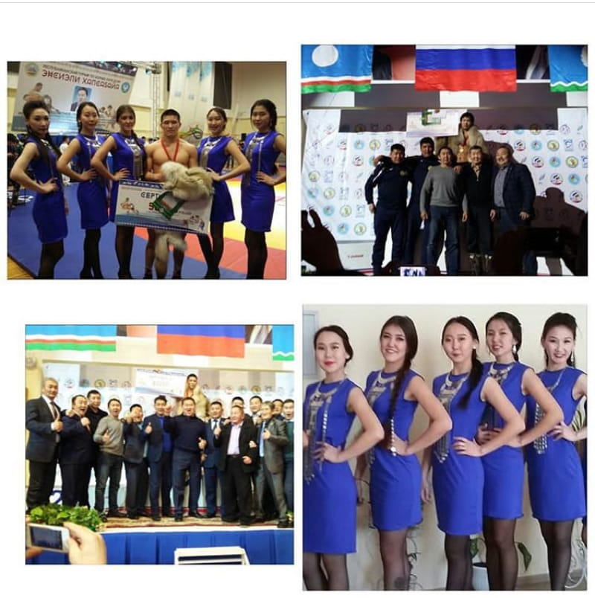
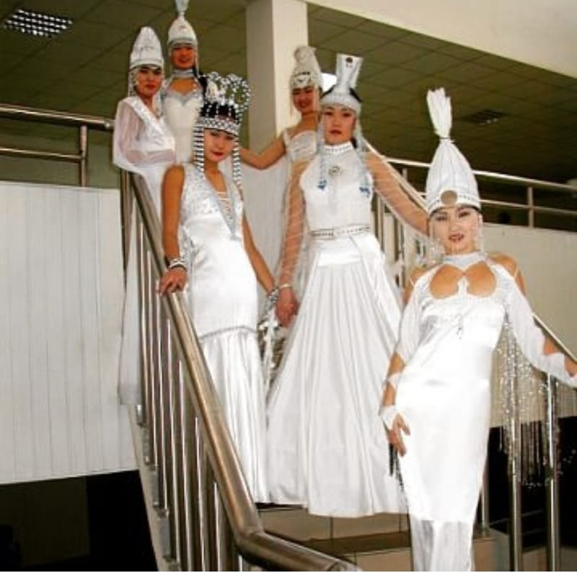

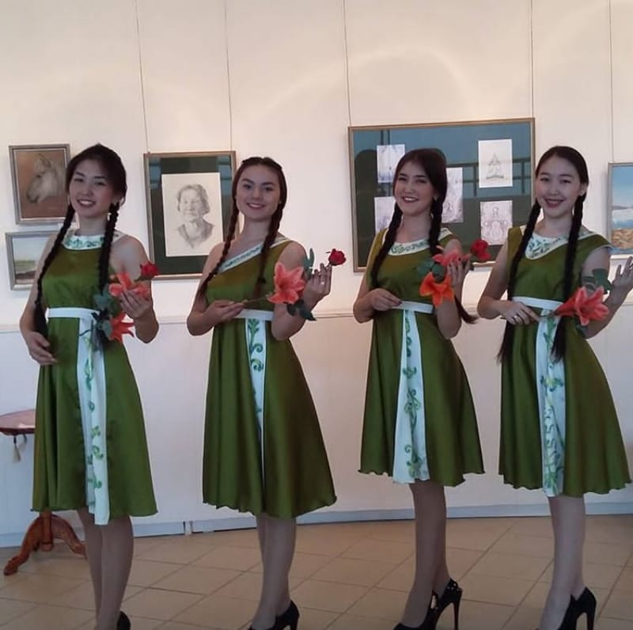
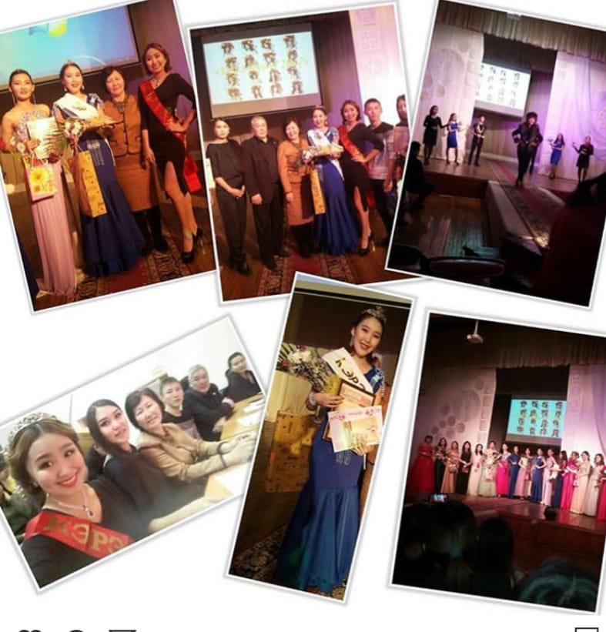
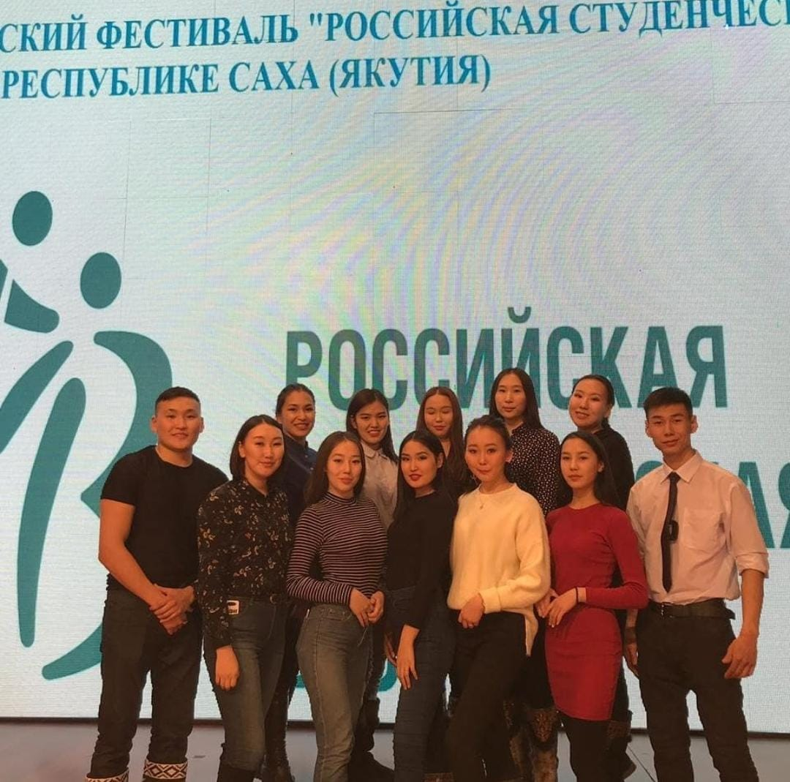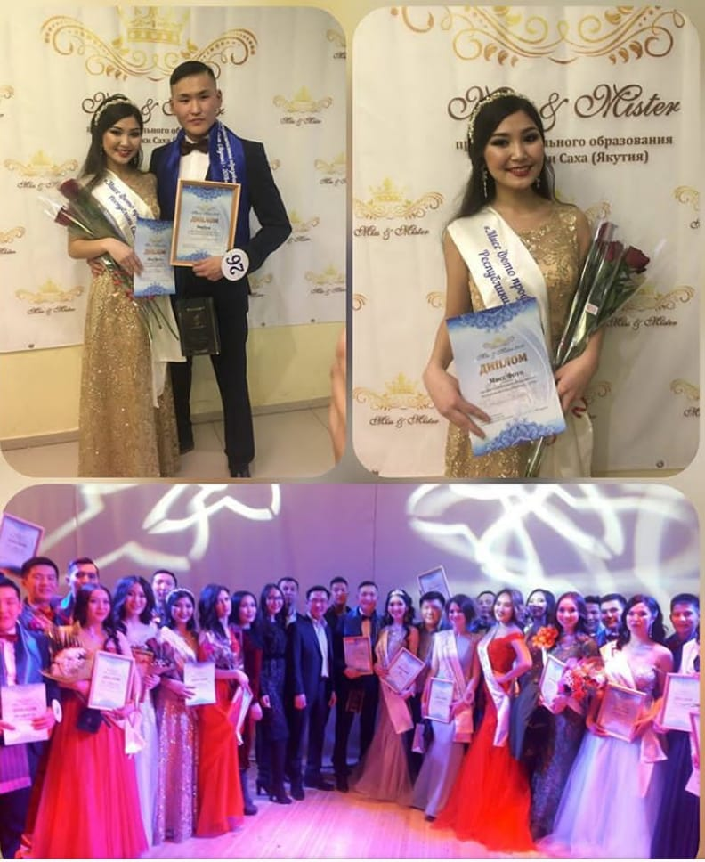

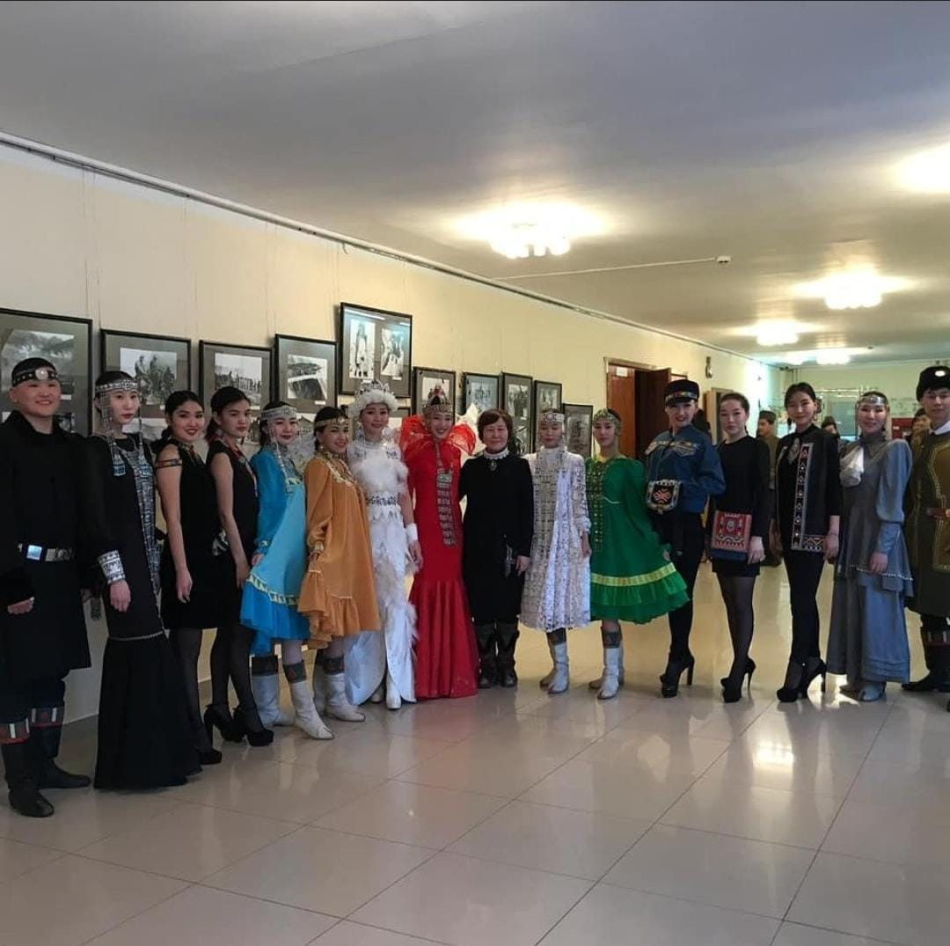

Коллекция «Красный октябрь»1989г.
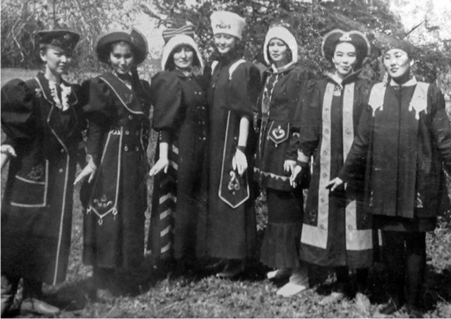
Коллекция Якутских стилизованных пальто, 1989г.
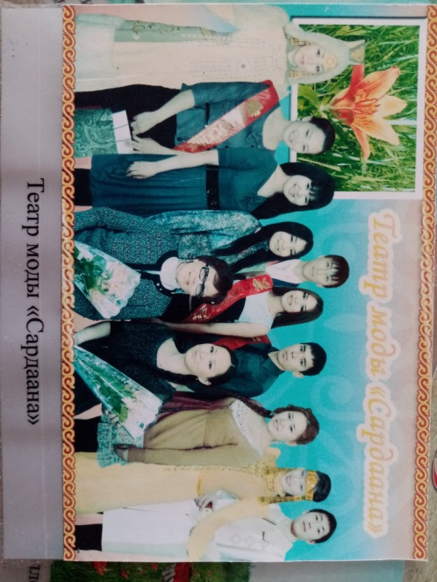
Театр моды «Сардаана» с руководителями Понохова З.Д. и Стручкова Н.А.

